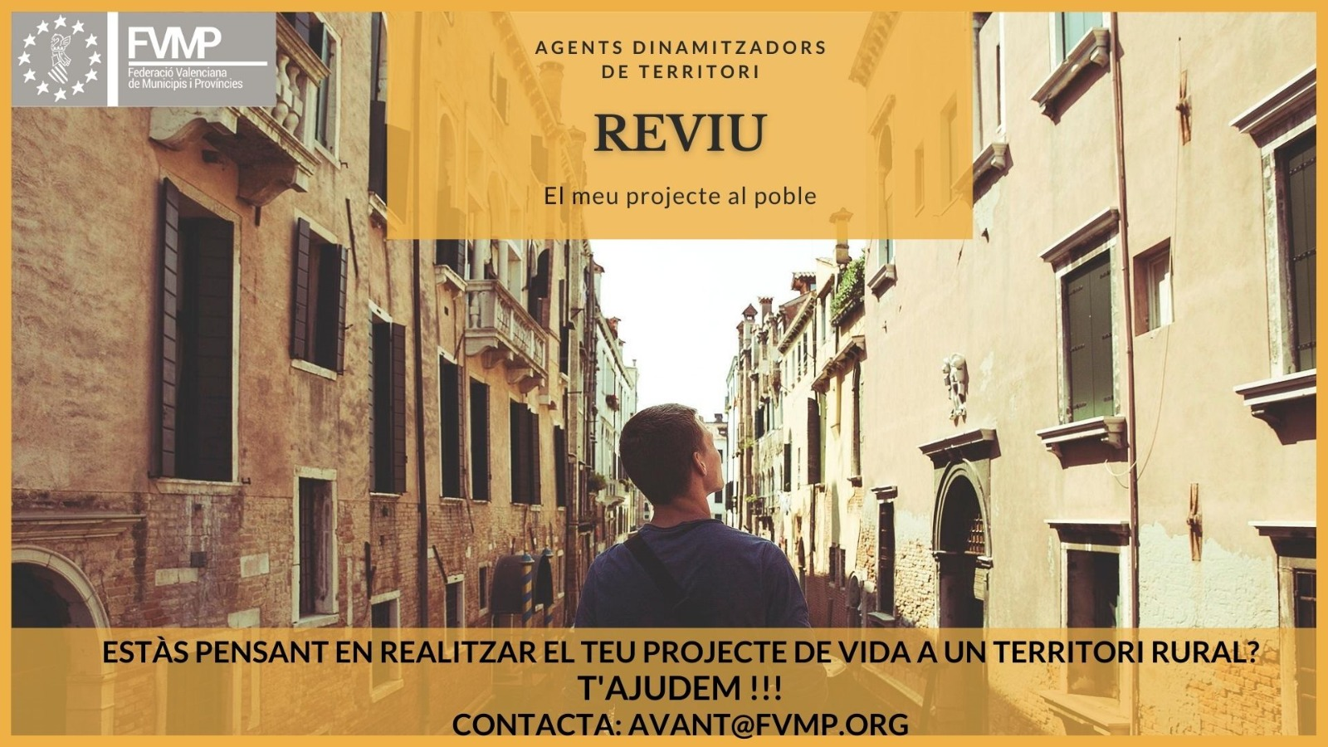Datos personales
Nombre: *
1 apellido:
2 apellido:
Ciudad de residencia: *
País de residencia: *
Situación actual en España: *
(El Proyecto Reviu sólo puede trabajar con personas que tengan una situación legal en España)
Datos de contacto
Teléfono: *
Email: *
Datos de la familia
Número de componentes de la familia: *
Dedicación de cada persona que compone la familia:
Aficiones de ocio:
Habilidades para compartir con el pueblo:
Coche Propio: *
Carné de conducir (si lo tiene su pareja también vale):
Edades de los componentes de la familia: *
Escriba solo números, dejando espacio entre cada cifra

Profesión
Profesión y/o oficio actual: *
Por favor la que mejor los describa
Situación laboral actual: *
Motivación para el cambio de vida al mundo rural:
Su proyecto de vida en el pueblo es: *
Desarrolle brevemente su proyecto de vida:
En caso de búsqueda de trabajo o emprendimiento en la zona ¿Cuál es su actividad económica?: *

Otros datos de interés
Estaría dispuesto a moverme a un pueblo: *
Presupuesto de alquiler: *
Hasta 300
Hasta 450
Hasta 600
Más de 600
Busco vivienda de: *
¿Ha tenido experiencia de vida duradera en el mundo rural?:
Zonas de la comunidad valenciana que más le interesan:

Requisitos indispensables para el pueblo:
ejemplo: ruta escolar
Requisitos indispensables para la vivienda:
Con respecto a la vivienda quiere: *
A punto de acabar
Se ha planteado el cambio al mundo rural con otros amigos o familiares:
¿Qué echa de menos en la ciudad y espera del pueblo?:
¿Cómo ha conocido el Proyecto Reviu?: *
Especifique el medio concreto o la fuente: *

Por favor hacer llegar la encuesta al correo: reviu@fvmp.org

Avís Legal
Aquest missatge electrònic està adreçat únicament al destinatari designat. El seu caràcter personal, confidencial i intransferible està protegit legalment. Qualsevol revelació, ús o reexpedició no autoritzada, total o parcial, està prohibida. Si heu rebut aquest missatge per error, preguem ho notifiqueu immediatament a la persona que ho remet i esborreu el missatge original juntament amb els seus fitxers annexos sense llegir-ho ni gravar-ho, total o parcialment.
En compliment de la Llei 34/2002, d'11 de juliol, de serveis de la societat de la informació i de correu electrònic i, de la Llei orgànica 15/1999, de 13 de desembre, de protecció de dades, vos comuniquem que la vostra adreça de correu electrònic forma part d'un fitxer amb la finalitat del compliment de les funcions de la Federació Valenciana de Municipis i Províncies (FVMP). Si ho desitja podeu exercir els vostres drets d'accés, rectificació, oposició i cancel·lació de les vostres dades, dirigint un escrit signat per l'interessat i acompanyat del DNI o document acreditatiu de la vostra identitat a la FEDERACIÓ VALENCIANA DE MUNCIPIOS I PROVÍNCIES (FVMP), amb domicili en el C/ Guillem de Castro, núm. 46 – 1ª, 46001 València, o mitjançant correu electrònic a l'adreça protecciondedatos@fvmp.org. Igualment, si desitgeu deixar de rebre correus d'aquesta llista, reenvieu aquest correu electrònic a protecciondedatos@fvmp.org.

